OBJAVA ZA MEDIJE

PREDSJEDNICA REPUBLIKE HRVATSKE KOLINDA GRABAR-KITAROVIĆ PRIMILA PREDSJEDNIKA HRVATSKE AKADEMIJE ZNANOSTI I UMJETNOSTI AKADEMIKA VELIMIRA NEIDHARDTA I ČLANOVE UPRAVE HAZU

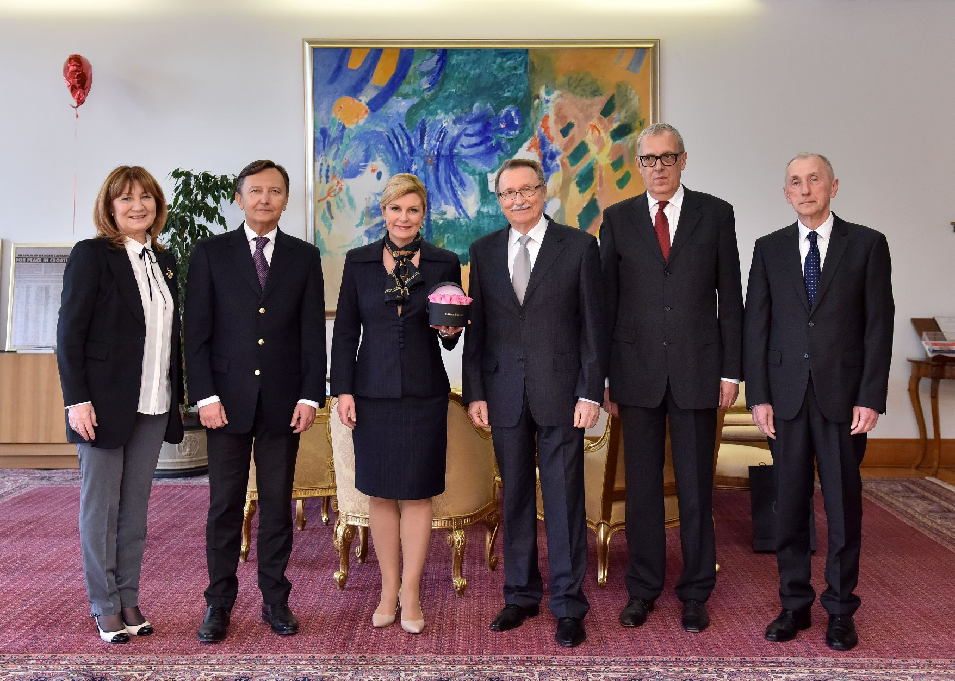
Foto: Ured predsjednice RH

Zagreb, 4. ožujka 2019. – Predsjednica Republike Hrvatske Kolinda Grabar-Kitarović primila je u ponedjeljak 4. ožujka predsjednika Hrvatske akademije znanosti i umjetnosti akademika Velimira Neidhardta i članove Uprave HAZU: potpredsjednike akademika Davora Miličića i akademika Franu Paraća, glavnog tajnika akademika Darija Vretenara te tajnika HAZU Marinu Štancl. To je bio prvi posjet akademika Neidhardta predsjednici Republike otkako je 1. siječnja preuzeo dužnost predsjednika HAZU. Tijekom razgovora akademik Neidhardt i članovi Uprave HAZU izvijestili su Predsjednicu o aktivnostima Akademije koje se planiraju provesti tijekom njihovog četverogodišnjeg mandata.

Marijan Lipovac
Ured za odnose s javnošću i medije HAZU

